PREDLOG ZA DELO UČENCEV ODDELKOV PODALJŠANEGA BIVANJA (30. 3. 2020)
Pozdravljeni v novem tednu!
Teden začenjam z novico za vas: odslej bodo vsebine za oddelek podaljšanega bivanja (OPB) objavljene tukaj: https://padlet.com/skarlovnikhela/podaljsanobivanje
Ko kliknete na povezavo (CTRL+klik) oz. jo skopirate v iskalno vrstico, se vam odpre nekaj takega:
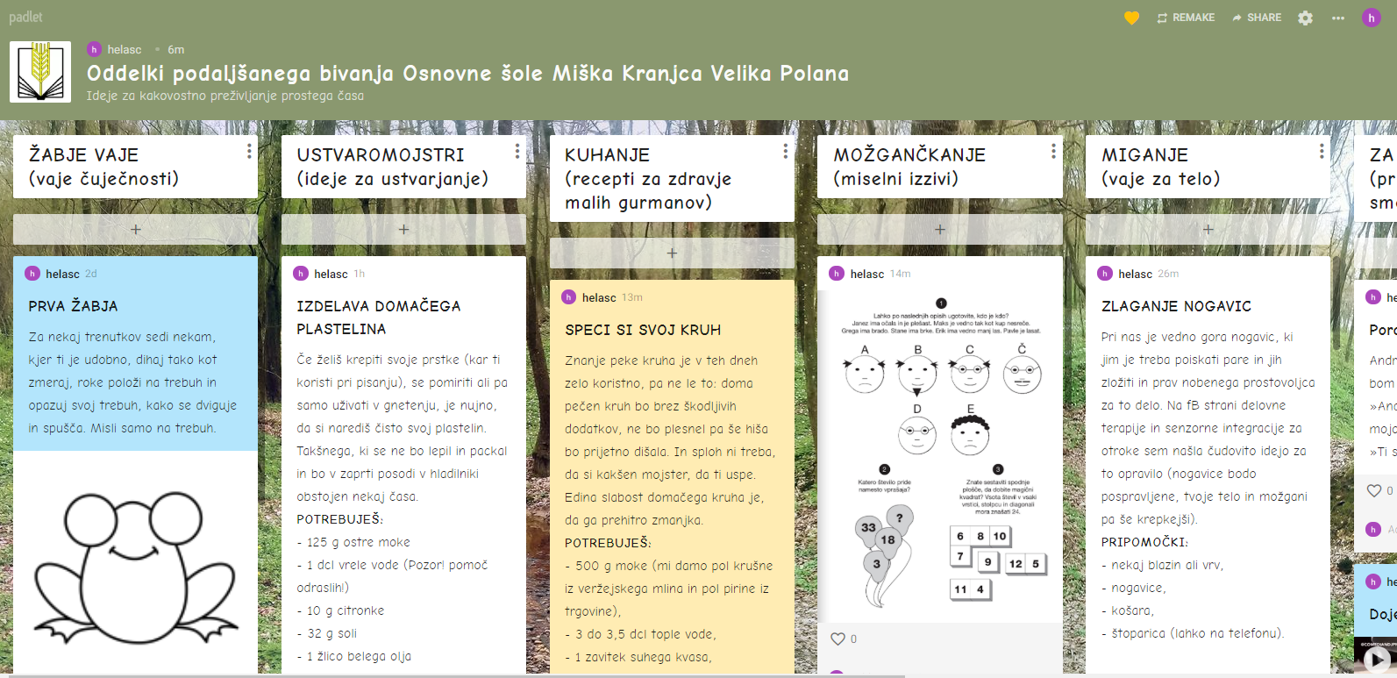
Z drsnikom spodaj se premikate levo in desno po rubrikah, po vsaki rubriki oz. stolpcu pa se pomikate – prav tako z drsnikom – gor in dol (vsaka kolona ima svojega) in našli boste veliko idej za krajšanje dni v karanteni. Prosim za fotografije vaših izdelkov, povratne informacije (kako ste, kako delate, kaj bi si želeli …) in tudi kakšno vašo idejo – vse pošljete na že znani e-naslov: helena.skarlovnikcasar@os-velikapolana.si.
VABLJENI NA OBISK na padlet naslov, čaka vas veliko zanimivih reči.
Ostanite doma in ostanite zdravi!
Učiteljica Helena

